ASSUNTO :. INDICO PARA QUE O DEPARTAMENTO COMPETENTE, QUE SEJA REALIZADO LIMPEZA NAS MARGENS DA ESTRADA MUNICIPAL JAIRO DE ALMEIDA TINTINO, MMR 070.

DESPACHO:.

SALA DAS SESSÕES ____/____/_____

PRESIDENTE DA MESA

INDICAÇÃO Nº , DE 2018

SENHOR PRESIDENTE,
SENHORES VEREADORES,

INDICO ao Exmo Senhor Prefeito Municipal para que o departamento competente, que seja realizado limpeza nas margens da Estrada Municipal Jairo de Almeida Tintino, MMR 070.
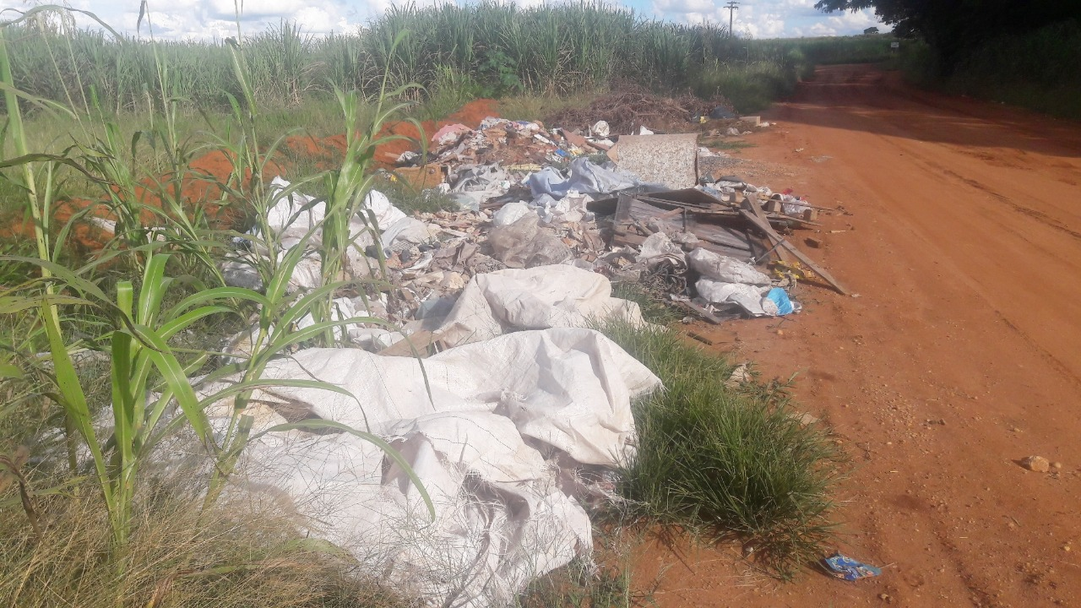

SALA DAS SESSÕES “VEREADOR SANTO RÓTOLLI”, aos 23 de fevereiro de 2018

VEREADOR LUIS ROBERTO TAVARES

